**Мастер-класс на тему: «Игровые технологии на уроках в начальной школе»**

*Задача, конечно, не слишком простая:  
Играя учить и учиться играя.  
Но если с учебой сложить развлеченье,  
То праздником станет любое ученье!*

**Ход мастер - класса**

Добрый день, уважаемые члены жюри, коллеги! Приятно видеть вас в этой аудитории, и очень надеюсь, что сегодня у нас с вами получится интересный и полезный разговор.

-      Поговорим?

-      О чём?

-      О разном и о прочем.

-      О том, что хорошо.

-      И хорошо не очень.

-      Чего-то знаешь ты.

-      а что-то мне известно.

-      Поговорим?

-      Поговорим.

Вдруг будет интересно...

***2. Актуализация мастер-класса.***

За окном весна, а так хочется лета. Пусть эти маленькие бабочки напоминают вам о лете. Выберите одну и посадите ее на свою ладонь, а я вам в это время расскажу одну легенду:

Жил мудрец на свете, который знал всё. Но один его ученик захотел доказать обратное. Что он сделал? Зажав в ладонях бабочку, он спросил: “Скажи, мудрец, какая бабочка у меня в руках: мёртвая или живая?” А сам думает: “Скажет живая – я ее омертвлю, скажет мёртвая – выпущу”. Мудрец, подумав, ответил:

- Как вы считаете, что ответил мудрец? “Всё в твоих руках”.

Действительно в наших руках.

 Важно, чтобы в наших руках ребенок чувствовал себя: любимым, нужным, а главное – успешным. Действительно, все в наших руках. Успех, как известно, рождает успех. В школе не должно быть неудачников.

Главная заповедь учителя – заметить даже самое маленькое продвижение ученика вперёд и поддержать его успех.

3. Работая в начальных классах, а именно в этом возрасте, как известно всем, дети очень любят играть, упор в своей работе делаю на игровые технологии.

Ведущим методом на таких уроках является игра: деловая, ролевая, сюжетная, дидактическая, игра-путешествие. Ведь для младшего школьного возраста характерны яркость и непосредственность восприятия, легкость вхождения в образы. Дети свободно вовлекаются в деятельность, но особенно в игровую. Моя задача - учить всех, учить каждого.

Образовательная игра – это активные методы, используемые в учебно-воспитательном процессе с целью достижения педагогических целей.

Я хочу Вам показать ряд игровых приемов, которые можно включать как в урок, так и использовать во внеурочной деятельности.

Давайте на время станем детьми и поиграем.

***Разминка «Имена девочек и мальчиков».***

В данном задании Вам нужно узнать имена девочек и мальчиков, спрятавшиеся в тексте. Ответ может подсказать эхо, ведь разгадка скрыта в самом конце вопроса. Но нужно быть внимательными: эхо может и подвести. Отвечаем быстро, как эхо.

*Пример:* Кто принёс куклу из магазина?

*Ответ:* Зина (магаЗИНА).

Кто покажет дом, в котором живёт растеряша?

Кто с нетерпением ждёт подарки от Деда Мороза?

Как зовут девочку, которая поехала на юг седьмого января?

А восьмого июля?

Кто не пьёт кефира?

Как зовут мальчика, который не боится ни града, ни грома?

Кто каждое утро поёт песню про гардемарина?

Кто третий день подряд читает книгу «Путешествия Лемюэля Гулливера»?

Кто десять раз подряд смотрел художественный фильм «Человек-невидимка»?

Какое имя у девочки, которая от зелёнки зелена?

***Игра "Пойми меня”***Нужен один доброволец. Вы встаете лицом к классу. На доске появляется слово (это может быть слово из словаря, фразеологический оборот, и т.д.) Остальные участники по очереди объясняют его значение, используя только мимику и жесты. Стоящий у доски должен произнести это слово. В нашем случае - это фразеологизмы.

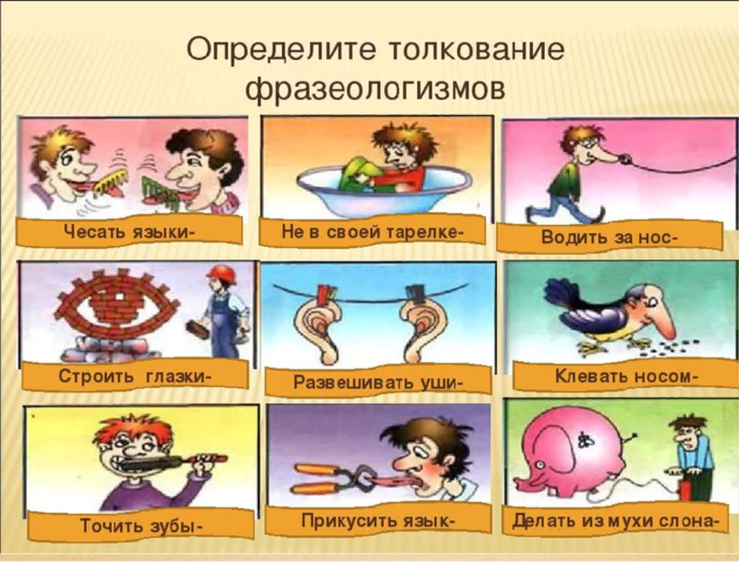

***Перевертыши строчек из стихотворений***

«Перевертыши» — это интеллектуально-развлекательная игра, которую можно организовать в любое свободное время с любой аудиторией. Содержание игры составляют самые различные перевертыши — пословиц, книг, телепередач, строчек из стихов, песен и другие. Участникам необходимо к каждому слову полученной фразы подобрать антоним (слово с противоположным по смыслу значением), то есть расшифровать перевертыши.

Например, Ваша Маша тихо смеется. (Наша Таня громко плачет.)

Квадратик («Колобок»)

Не будем разводиться (Давай поженимся)

А вам предстоит расшифровать строчки из стихотворений

1. Огороды засеяны, клумбы в одежде. (Нивы сжаты, рощи голы.)   
2. Стою у распахнутого настежь окна залитой светом сухой комнаты. (Сижу за решеткой в темнице сырой.)   
3. Твоя племянница заурядных подлых беззаконий. (Мой дядя самых честных правил.)   
4. Громче, кошки, пес в подвале! (Тише, мыши, кот на крыше.)  
5. Ты забыла ужасную вечность. (Я помню чудное мгновенье.)   
6. Ты ушла от меня, не попрощавшись. (Я пришел к тебе с приветом.)   
7. Вылетел комар из плова. (Села муха на варенье.) 

***Интеллектуальная игра «Слово в столбик».***

Цель: учить составлять осмысленные предложения, развивать речь.

Любое слово из 4-8 букв записывается в столбик. Таким образом, мы получили основу для сочинения будущих новых слов. Затем эти слова надо вписать горизонтально, начиная с каждой буквы. Главная задача – подобрать слова так, чтобы из них получилось развёрнутое предложение. Например, выбрано слово «вишня». Для начала напишем его в столбик. Теперь осталось к каждой букве подписать слово, чтобы в результате вышло осмысленное предложение. Итог игры:

**В**ышел

**И**ван

**Ш**лёпать

**Н**овую

**Я**щерицу

Можно использовать эту игру для лучшего запоминания словарных слов. Конечно, предложения в подобных случаях получаются в какой-то мере фантастические и даже полные нелепиц, но тем забавнее получается результат игры. Играть в неё можно, соревнуясь не только между отдельными учащимися, но также между командами. Разделимся на 2 команды.

***мастер***

***класс***

**Вывод**

Игровые технологии являются составной частью педагогической деятельности, одной из уникальных форм обучения, которая позволяет сделать интересными и увлекательными не только работу учащихся на творческо-поисковом уровне, но и будничные шаги по изучению учебных предметов.

Другой позитивной стороной игры, я считаю, является то, что она способствует использованию знаний в новой ситуации, т.е. усваиваемый учащимися материал проходит через своеобразную практику, вносит разнообразие и заинтересованность в учебный процесс.

Применение игровых технологий на уроках позволяет вовлекать в работу всех детей. Даже слабые, стеснительные, неразговорчивые на таких уроках раскрывают свои способности, становятся раскрепощенными, открытыми и доверчивыми. Игра позволяет сделать урок интересным, качественным, реализует интеллектуальный и творческий потенциал учащихся.

Итак, подведем итоги, поднимите красный цветочек, если вы считаете, что для вас мастер – класс прошел хорошо. И желтый, если что-то не получилось. Значит есть к чему стремиться.

Благодарю за сотрудничество!